Не презирай совета ничьего.Но прежде рассмотри его.

Со стороны прибыв далекойВ дремучий лес, Орел с Орлицею вдвоемЗадумали навек остаться в нем,И, выбравши ветвистый дуб, высокой,Гнездо себе в его вершине стали вить,Надеясь и детей тут вывести на лето.
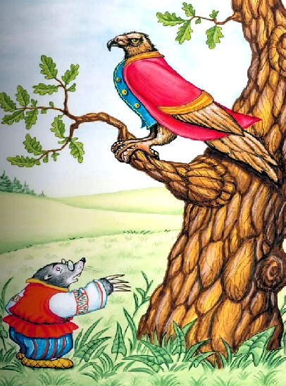Услыша Крот про это,Орлу взял смелость доложить,Что этот дуб для их жилища не годится,Что весь почти он в корне сгнилИ скоро, может быть, свалится;Так чтоб Орел гнезда на нем не вил.Но кстати ли Орлу принять совет из норки,И от Крота! А где же похвала,Что у ОрлаГлаза так зорки?И что за стать Кротам мешаться сметь в делаЦарь-птицы!Так многого с Кротом не говоря,К работе поскорей, советчика презря, —И новоселье у царяПоспело скоро для царицы.Всё счастливо: уж есть и дети у Орлицы.Но что́ ж? — Однажды, как зарей,Орел из-под небес к семье своейС богатым завтраком с охоты торопился,Он видит, дуб его свалился,И подавило им Орлицу и детей.От горести не взвидя свету,«Несчастный!» он сказал:«За гордость рок меня так люто наказал,Что не послушался я умного совету.
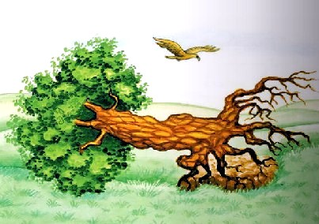Но можно ль было ожидать,Чтобы ничтожный Крот совет мог добрый дать?» —«Когда бы ты не презрел мною»,Из норки Крот сказал: «то вспомнил бы, что роюСвои я норы под землей,И что, случаясь близ корней,Здорово ль дерево, я знать могу верней».
Иллюстрации: И.Петелина.

